10^{ο} ΚΕΦΑΛΑΙΟ : ΕΜΒΑΔΑ
(§10.2) ΕΜΒΑΔΟΝ – ΙΣΟΔΥΝΑΜΑ ΕΥΘ. ΣΧΗΜΑΤΑ  ►Αρχικές έννοιες  ►Αξιώματα για το εμβαδόν  Θεώρημα  ► (§10.3) ΕΜΒΑΔΟΝ ΒΑΣΙΚΩΝ ΕΥΘΥΓΡΑΜΜΩΝ  ΣΧΗΜΑΤΩΝ  Θεώρημα Ι (σελ.72)  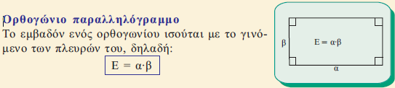  Θεώρημα ΙΙ (σελ.72)  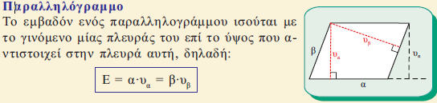  Θεώρημα ΙΙΙ (σελ.73)  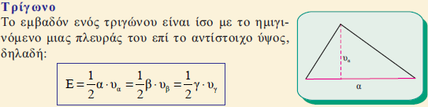  Συμπέρασμα: 2Ε = αυ_{α} = βυ_{β} = γυ_{γ} | Θεώρημα ΙV (σελ.73)  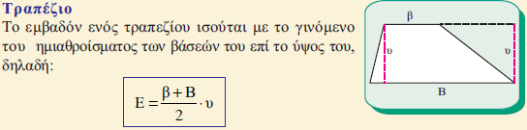  Εφαρμογή 1 (σελ.74)  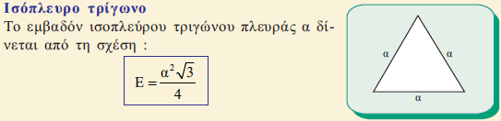  Εφαρμογή 2 (σελ.75)  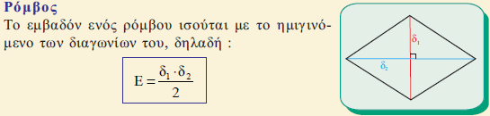  Παρατήρηση: (σελ.75)  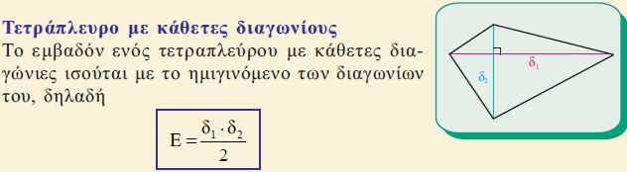  Εφαρμογή 3: Η διάμεσος χωρίζει το τρίγωνο σε  (σελ. 75) δύο ισεμβαδικά τρίγωνα  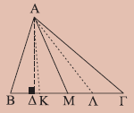  - Εμπέδωσης 1, 2, 3, 6 (σελ. 76)  - Αποδεικτικές 1, 2, 4, 7, 8 (σελ. 76-77)  - Σύνθετο θέμα 4, (σελ. 77)
  - Μέτρηση του εμβαδού E ενός επίπεδου χωρίου S λέμε τη σύγκρισή του με ένα άλλο επίπεδο χωρίο σ που το επιλέγουμε ως μονάδα.
  - Εμβαδόν του χωρίου S λέμε τον θετικό αριθμό λ που μας δείχνει πόσες φορές χωράει η μονάδα σ στο αρχικό χωρίο S.
  - Ισοσύναμα (ή ισεμβαδικά) λέγονται δύο σχήματα που έχουν το ίδιο εμβαδόν.
  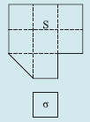
  - Ίσα πολυγωνικά χωρία έχουν ίσα εμβαδά
  - Αν ένα πολυγωνικό χωρίο χωρίζεται σε πεπερασμένου πλήθους πολυγωνικά χωρία που δεν έχουν κοινά εσωτερικά σημεία, τότε το εμβαδόν του ισούται με το άθροισμα των εμβαδών των επιμέρους πολυγωνικών χωρίων.
  - Το εμβαδόν τετραγώνου πλευράς 1 είναι ίσο με 1.
  Τετράγωνο  Το εμβαδόν Ε ενός τετραγώνου πλευράς α  είναι Ε = α² | 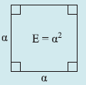
  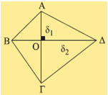 | 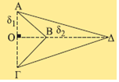
  Έστω τρίγωνο ΑΒΓ
  - Αν ΑΜ διάμεσος του τριγώνου να αποδείξετε ότι
  (ΑΒΜ) = (ΑΜΓ)
  - Απ’ την κορυφή Α να φέρετε τρεις ευθείες που να χωρίζουν το τρίγωνο σε τέσσερα ισοδύναμα τρίγωνα.

10^{ο} ΚΕΦΑΛΑΙΟ ΕΜΒΑΔΑ
ΑΣΚΗΣΗ 30  Η διάμεσος ΑΜ τριγώνου ΑΒΓ είναι κάθετη στην ΑΒ. Αν να δείξετε ότι (ΑΒΓ) = ΑΜ².  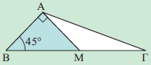  ΑΣΚΗΣΗ 31  Στο παρακάτω σχήμα το ΑΒΓΔ είναι τραπέζιο με βάσεις α > β και ύψος υ. Τα Ε , Ζ είναι μέσα των ΑΔ, ΒΓ αντίστοιχα και Θ, Η τα σημεία που τέμνει η ΕΖ τις διαγωνίους του τραπεζίου. Να αποδείξετε ότι:  - (AHΓ) = (Το ΘΗ ενώνει μέσα διαγωνίων)  - (ΑΒΖΕ) – (ΕΖΓΔ) = (ΑΗΓ)  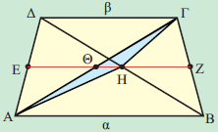  ΑΣΚΗΣΗ 32  Στο παρακάτω σχήμα το σημείο Σ είναι μέσο του ΒΔ.  Να αποδείξετε ότι (ΣΒΓ) = (ΣΑΒ) + (ΣΑΓ)  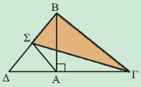  (*) ΑΣΚΗΣΗ 33  Δίνεται ορθογώνιο ΑΒΓΔ και τυχαίο σημείο Κ στο εσωτερικό του. Απ’ το Κ φέρνουμε δύο ευθείες παράλληλες στις πλευρές ΑΒ και ΒΓ του ορθογωνίου. Αν τα εμβαδά των τριών χωρίων που σχηματίζονται εντός του ορθογωνίου είναι 10, 20, 30 να βρείτε το εμβαδόν του τέταρτου χωρίου.  (Υπόδειξη: Πολλαπλασιάζω κατά μέλη κατάλληλες ισότητες)  ΑΣΚΗΣΗ 34  Δίνεται παραλληλόγραμμο ΑΒΓΔ και ένα τυχαίο σημείο Ρ της πλευράς ΑΒ. Αν , να αποδείξετε ότι (ΑΒΓΔ) =.  (Υπόδειξη: Σχεδιάζω κατάλληλο παραλληλόγραμμο με εμβαδό και κατόπιν δείχνω ότι είναι ισεμβαδικό με το ΑΒΓΔ)  ΑΣΚΗΣΗ 35  Δίνεται παραλληλόγραμμο ΑΒΓΔ και τυχαίο σημείο Κ της διαγωνίου ΒΔ. Απ’ το Κ φέρνουμε παράλληλη στην ΑΒ που τέμνει την ΑΔ στο Η και την ΒΓ στο Θ. Ακόμη, απ’ το Κ φέρνουμε παράλληλη στην ΑΔ που τέμνει την ΑΒ στο Ε και την ΔΓ στο Ζ. Να αποδείξετε ότι (ΑΕΚΗ) = (ΚΘΓΖ).  (Υπόδειξη: Η διαγώνιος παρ/μου το χωρίζει σε ίσα και άρα ισεμβαδικά τρίγωνα) | ► (§10.4) ΑΛΛΟΙ ΤΥΠΟΙ ΓΙΑ ΤΟ ΕΜΒΑΔΟΝ ΤΡΙΓΩΝΟΥ (σελ.77)  ►ΝΟΜΟΣ ΗΜΙΤΟΝΩΝ  (Εφαρμογή 1^{η} σελ.79)  Σε κάθε τρίγωνο ΑΒΓ ισχύει:  - Ερωτήσεις κατανόησης 1, 2 (σελ.79)  - Εμπέδωσης 3, 4 (σελ.79-80)  - Αποδεικτικές 1, 3, 4, 5 (σελ.80)  - Σύνθετο θέμα 3 (σελ.80)
  1)  (εκτός ύλης) | ημιπερίμετρος
  2) (σχήμα 1) | R = ακτίνα περιγεγραμμένου κύκλου  Ισχύει βγ = 2Rυ_{α}  (επειδή )
  3) (σχήμα 2) | Ρ = ακτίνα εγγεγραμμένου κύκλου
  4)  (σχήμα 3,4) | Τριγωνομετρικοί τύποι για εμβαδό τριγώνου
  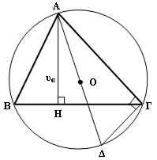  Σχήμα 1 | 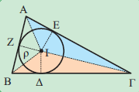  Σχήμα 2
  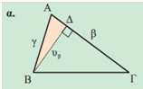  Σχήμα 3 | 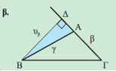  Σχήμα 4

10^{ο} ΚΕΦΑΛΑΙΟ ΕΜΒΑΔΑ
► (§10.5) ΛΟΓΟΣ ΕΜΒΑΔΩΝ ΟΜΟΙΩΝ ΤΡΙΓΩΝΩΝ – ΠΟΛΥΓΩΝΩΝ  Θεώρημα (αρχικό) (σελ.80)  Θεώρημα Ι (σελ.81)  Θεώρημα ΙΙ (σελ.81)  Θεώρημα ΙΙΙ (σελ.82) | Εφαρμογή 1^{η} (σελ.82)  Εφαρμογή 2^{η} (σελ.82)  - Κατανόησης 1, σελ. 83 (Θεώρημα αρχικό)  - Εμπέδωσης 1, σελ. 83 (Θεώρημα αρχικό)  - Εμπέδωσης 4, σελ. 83 (Ομοια τρίγωνα - Θ.Ι)  - Κατανόησης 3, σελ. 83 (Θ.ΙΙΙ)  - Εμπέδωσης 2, 3,5 ( σελ. 83) (Θ.ΙΙΙ)  - Αποδεικτικές 2, σελ. 83 (Θ.ΙΙΙ) ()  - Αποδεικτική. 4, σελ. 83) (Θ.ΙΙΙ ή αρχικό-Θ. Θαλή)  - Αποδεικτική 6, σελ. 83 (Θ.ΙΙ)  ΆΣΚΗΣΗ 36 (Θ.ΙΙΙ)  Δίνεται τρίγωνο ΑΒΓ με εμβαδόν 27. Στις πλευρές ΑΒ και ΑΓ θεωρούμε αντίστοιχα τμήματα ΑΔ = 2/3ΑΒ και ΑΕ =1/3ΑΓ. Να βρείτε το εμβαδόν του τετράπλευρου ΔΒΓΕ.  ΆΣΚΗΣΗ 37 (Θ.ΙΙΙ)  Δίνεται τρίγωνο ΑΒΓ. Στο εξωτερικό του τριγώνου κατασκευάζουμε τα τετράγωνα ΑΒΔΕ και ΑΓΖΗ. Αποδείξτε ότι (ΑΒΓ) = (ΑΕΗ). (Όμοια λύνεται η Αποδεικτική 5, σελ. 225)  ΆΣΚΗΣΗ 38 (Θ.ΙΙΙ)  Δίνεται παραλληλόγραμμο ΑΒΓΔ με εμβαδόν 54. Στην ΑΒ θεωρώ σημείο Ε ώστε ΑΕ=ΑΒ. Να βρείτε το εμβαδόν του ΕΒΓΟ όπου Ο το σημείο τομής των διαγωνίων.  ΆΣΚΗΣΗ 39 (εφαρμογή 1^{η} )  Έστω τραπέζιο ΑΒΓΔ με βάσεις ΑΒ και ΓΔ. Αν Μ μέσο ΑΒ και Ν μέσο ΓΔ φέρουμε τις ΑΝ και ΔΜ που τέμνονται στο Κ καθώς και τις ΒΝ και ΓΜ που τέμνονται στο Λ. Αποδείξτε ότι  (ΚΜΛΝ) = (ΑΔΚ) + (ΒΓΛ).  (Υπόδειξη: Φέρουμε τη ΜΝ και διασπάμε το ΚΜΛΝ-τρίγωνα με ίδια βάση)  ΆΣΚΗΣΗ 40  Δίνεται τρίγωνο ΑΒΓ με εμβαδόν 27. Στις πλευρές ΑΒ και ΑΓ θεωρούμε αντίστοιχα τμήματα ΑΔ = 2/3ΑΒ και ΑΕ =1/3ΑΓ. Να βρείτε το εμβαδόν του τετράπλευρου ΔΒΓΕ.  (Υπόδειξη: Λόγος εμβαδών τριγώνων με δύο γωνίες ίσες ή παραπληρωματικές)
  Αν δύο τρίγωνα έχουν
  - ίσες βάσεις, τότε ο λόγος των εμβαδών τους ισούται με το λόγο των αντίστοιχων υψών
  - ίσα ύψη, ο λόγος των εμβαδών τους ισούται με το λόγο των αντίστοιχων βάσεων
  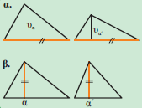
  Αν δύο τρίγωνα είναι όμοια τότε ο λόγος των εμβαδών τους ισούται με το τετράγωνο του λόγου ομοιότητας.
  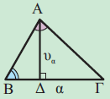 | 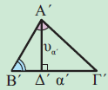
  Ο λόγος των εμβαδών δύο όμοιων πολυγώνων είναι ίσος με το τετράγωνο του λόγου ομοιότητας.
  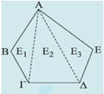 | 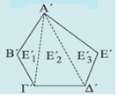
  Αν μία γωνία ενός τριγώνου είναι ίση η παραπληρωματική με μια γωνία άλλου τριγώνου, τότε ο λόγος των εμβαδών των δύο τριγώνων είναι ίσος με το λόγο των γινομένων των πλευρών που περιέχουν τις γωνίες αυτές.
  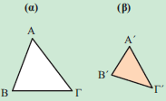 | 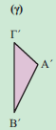
  Δηλαδή
  Αν σε δύο τρίγωνα ΑΒΓ και Α΄Β΄Γ΄ ισχύει
  ή = 180^{ο} τότε
  Δίνεται τρίγωνο ΑΒΓ και ευθεία ε//ΒΓ που διέρχεται απ’ το Α. Αν Μ σημείο της ε, να αποδείξετε ότι (ΜΒΓ) = (ΑΒΓ).
  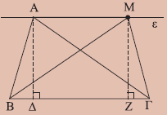
  Θεωρούμε τραπέζιο ΑΒΓΔ με βάσεις ΒΓ και ΑΔ και έστω Ο το σημείο τομής των διαγωνίων του. Να αποδείξετε ότι:
  i) (OAB) = (ΟΓΔ) ii)
  iii)
  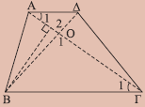

10^{ο} ΚΕΦΑΛΑΙΟ ΕΜΒΑΔΑ
§10.5 Ασκήσεις  40) Στο εξωτερικό ενός ορθογωνίου τριγώνου ΑΒΓ (90^{ο}) κατασκευάζουμε με τις πλευρές του α, β, γ κανονικά πολύγωνα όλα με το ίδιο πλήθος πλευρών. Αν Ε_{α}, Ε_{β}, Ε_{γ} είναι τα αντίστοιχα εμβαδά των πολυγώνων να δείξετε ότι Ε_{β}+Ε_{γ}= Ε_{α}.  (Υπόδειξη: όμοια πολύγωνα-Λόγος Εμβαδών)  41) Έστω τραπέζιο ΑΒΓΔ με βάσεις ΑΒ και ΓΔ. Αν Μ μέσο ΑΒ και Ν μέσο ΓΔ φέρουμε τις ΑΝ και ΔΜ που τέμνονται στο Κ καθώς και τις ΒΝ και ΓΜ που τέμνονται στο Λ. Αποδείξτε ότι (ΚΜΛΝ) = (ΑΔΚ) + (ΒΓΛ).  (Υπόδειξη: Φέρουμε τη ΜΝ και διασπάμε το ΚΜΛΝ-τρίγωνα με ίδια βάση)  43) Δίνεται τρίγωνο ΑΒΓ. Στο εξωτερικό του τριγώνου κατασκευάζουμε τα τετράγωνα ΑΒΔΕ και ΑΓΖΗ. Αποδείξτε ότι (ΑΒΓ) = (ΑΕΗ).  (Υπόδειξη: Λόγος εμβαδών τριγώνων με δύο γωνίες ίσες ή παραπληρωματικές)  44) Σε παραλληλόγραμμο ΑΒΓΔ από τυχαίο σημείο Ε της ΒΓ φέρουμε ΕΖ//ΒΔ όπου Ζ το σημείο τομής με ΓΔ. Αποδείξτε ότι (ΑΖΔ) = (ΑΕΒ).  (Υπόδειξη: Λόγος εμβαδών τριγώνων με δύο γωνίες ίσες ή παραπληρωματικές – Θεώρημα Θαλή σε τρίγωνο)  45) Έστω ΑΔ η εσωτερική διχοτόμος ενός τριγώνου ΑΒΓ.  - Να εκφράσετε το λόγο (ΑΒΔ)/(ΑΓΔ) ως συνάρτηση των ΑΒ, ΑΓ.  - Να εκφράσετε το λόγο (ΑΒΔ)/(ΑΓΔ) ως συνάρτηση των ΔΒ, ΔΓ.  - Να αποδείξετε το θεώρημα της εσωτερικής διχοτόμου.  46) Δίνεται παραλληλόγραμμο ΑΒΓΔ και ένα σημείο Μ στο εξωτερικό του. Αποδείξτε ότι (ΜΑΔ)+ (ΜΒΓ) = ½(ΑΒΓΔ). (Υπόδειξη: E = ½ βυ για το κάθε τρίγωνο με ίσες βάσεις).  47) Δίνεται παραλληλόγραμμο ΑΒΓΔ. Μια ευθεία που διέρχεται απ’ το Α, τέμνει την πλευρά ΔΓ στο σημείο Ε και την προέκταση της ΒΓ στο σημείο Ζ. Να αποδείξετε ότι (ΒΓΕ) = (ΔΕΖ).  (Υπόδειξη: Φέρουμε τη διαγώνιο ΑΓ. Το ΒΓΕ έχει ίδια βάση με ΑΓΕ. Το ΑΓΖ έχει κοινή βάση με το ΔΓΖ….)  48)  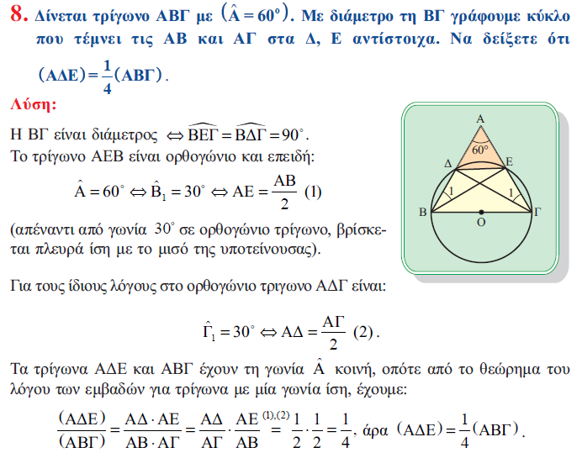 | 49)  